

**A VOS AGENDAS**

**1/10/2024 : Partage de Paroles à 18h30 au 21, rue des Œillets – Lille**

**5/10 /2024 : Baptême de Mylan et Lyam**

**6/10/2024 : Rentrée paroissiale en l’église du Cœur Immaculé de Marie à 10h30**

**7/10/2024 : Rencontre Axelle et Anne Sophie au 21 rue des Œillets – Lille**

**18/10/2024 : Rencontre MCR à 15h au 21 rue des Œillets- Lille – thème l’Espérance »**

**05/09/2024 à 19h30 au 27 rue des Glycines – Lille : Conseil Paroissial**

**05/09/2024 à 20h au 21, rue des Œillets- Lille :** **Rencontre baptême**

**16/09/2024 à 9h30 : Rencontre réconciliation au 27 rue des Glycines - Lille**

**pour**

1-

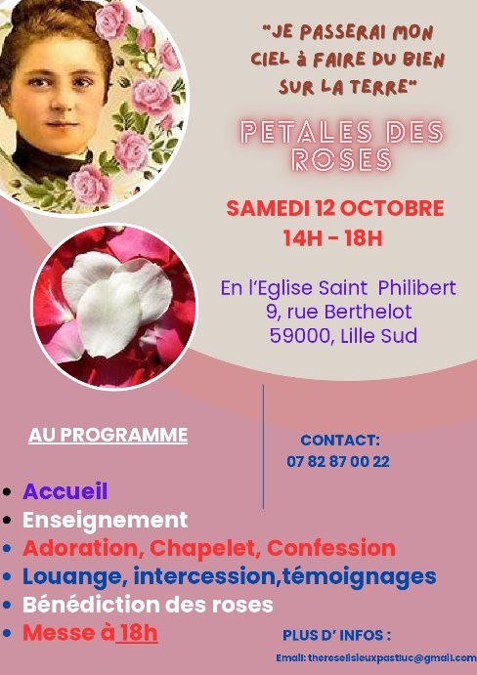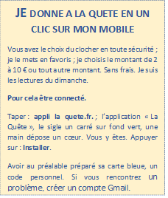

**Informations Paroissiales**

**Les funérailles qui ont été célébrées dans notre Paroisse au CIM :**

**06/09/2024 : DUQUESNOIS Olivia**

**09/09/2024 : BOCQUET Jean François**

**18/09/2024 : DEKOKER Robert**

**18/09/2024 : BEAUCORNY Baptiste-Jean**

**20/09/2024 : DEKEYSER Bernard**

**21/09/2024 : MARTIN Léon**

**26/09/2024 : BASTIDE Michèle**

**:**

**:///**

**Informations Paroissiales**

**Ont reçu le baptême :**

**21/09/2024 : VIVIEN Maddy**

**28/09/2024 : VAKAMUA Yolande**

**:**

**:///**

**Informations Paroissiales**

**Les funérailles qui ont été célébrées dans notre Paroisse à St Philibert :**

**18/09/2024 : DEKOKER Robert**

**21/09/2024 : MARTIN Léon**

**:**

**:///**

**Informations Paroissiales**

**Se sont unis par les liens du mariage au CIM**

**10/08/2024 : Nicodème DOVI et KONE Aminata**

**:**

**:///**